2026
Curso: 7mo 7ma
Especialidad: Informátca
Carpeta de Campo Proyecto Campus Virtual
E.e.s.t. n°2 Rodolfo walsh | Florencio Varela

2026 / 01 / 04
  - Día 0
Damos por iniciado el proyecto de “Campus Virtual” de la Escuela de Educación Técnica N°2 Rodolfo Walsh. Este documento tendrá un fiel registro del proceso que lleva el proyecto, de inicio a fin. En este momento, voy a comenzar a recopilar la información acerca del proyecto.
  - Objetivo del Proyecto
Este proyecto de campus virtual tiene como objetivo crear un espacio en el cual los alumnos de la E.E.S.T. N°2(de ahora en adelante, Técnica 2) puedan acceder a su información académica por un medio digital como lo es una Página web.
  - Requisitos de nuestro programa
- Rápido: En nuestra escuela hay aproximadamente 1500 alumnos, por ende, nuestro programa debe soportar la cantidad de información que le corresponde a cada uno de ellos de forma eficaz.
- Simple: Tanto su UI/UX (Interfaz / Experiencia de usuario) como su codigo debe ser simple y poder ser legible.
- Escalable: Como tenemos un tiempo determinado de desarrollo (no más de 1 año), la aplicación debe ser escalable, cosa de que le facilite a los próximos desarrolladores su capacidad de mejora de esta.
- Segura: Al manejar información sensible de muchas personas (incluso alumnos menores de edad), debemos mantener énfasis en la seguridad de la información que manejemos.
  - Requisitos Funcionales
Antes de empezar a crear la arquitectura de nuestra aplicación, necesitamos definir las funcionalidades que va a tener la misma. “No podemos crear los planos de la casa sin saber cuántas habitaciones construiremos” es una analogía que podemos hacer de esta situación. Por lo tanto, es mi tarea por el momento recopilar estas funcionalidades a plasmar dentro del programa.
  - Requisitos Técnicos
Durante este inicio de recopilación de información acerca del proyecto me doy cuenta de que no puedo definir las funcionalidades, sin antes definir con que tecnologías llevaremos adelante el proyecto.
En mi caso, quien redacta (Ramiro Cantero), Tengo altos conocimientos acerca de HTML, CSS y JavaScript, y mínimos conocimientos de React. Sin embargo, desconozco si estas tecnologías son las adecuadas y/o suficientes para aplicar en nuestro proyecto. Mi tarea el día de hoy es investigar acerca de esto.
  - Decisión final + Fundamentación de Elección
Luego de mi investigación y consulta, y basado en los Requisitos de Nuestro Programa, he elegido el siguiente stack de tecnologías:
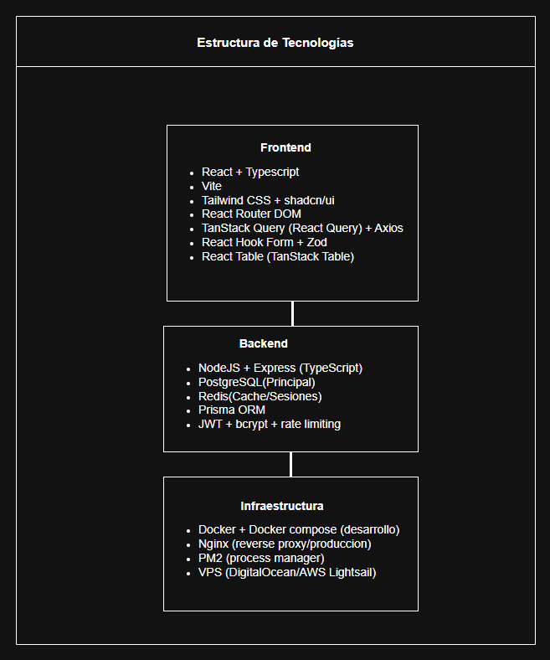
- TypeScript: El lenguaje principal de la aplicación será Typescript. Si bien es más complejo que JavaScript, usar Typescript es mucho mejor en cuanto a la escalabilidad del código, además de garantizarnos una alta seguridad en nuestro programa.
- React: Elegimos React en el Frontend porque mejora a sus alternativas por su gran ecosistema, ya que cuenta con una mayor comunidad, por ende, más soluciones a problemas comunes. Cuenta con actualizaciones concurrentes, utiliza la componentización (que nos permite reutilizar UI) y es rápido a la hora de crear actualizaciones frecuentes.
- VITE: Utilizaremos VITE como bundler porque es superior a su competencia (CRA) en cuanto a rapidez, simpleza y optimizado.
- TailwindCSS + shadcn/ui: En cuanto al diseño, esta combinación es útil gracias a su consistencia visual. Evita dependencias entre componentes, separándolos con el código. Además de que, con los ARIA labels se nos brinda accesibilidad para discapacitados.
- Node.JS + Express: Ya que utilizamos TypeScript en el Frontend, lo mas simple es seguir con lo mismo en el Backend, además de que nos brinda una gran eficiencia para manejar muchos usuarios.
- PostgreSQL: Nos ofrece flexibilidad a la hora de usar NoSQL, cuenta con índices avanzados, además de proveernos seguridad gracias a sus roles y permisos a nivel de fila.
- Docker: Con Docker evitamos problemas de dependencias en el proyecto, ya que manejamos todos un mismo archivo de configuración. Nos ofrece consistencia, facilidad para incluir nuevos desarrolladores, seguridad en el despliegue a producción, incluso un aislamiento de servicios.
Me he enfocado en hacer énfasis en la seguridad y simpleza del programa, ya que considero que lo mas importante es que podamos evitar acceso no deseado a información privilegiada de nuestros alumnos. Si bien, el aprendizaje de estas tecnologías nos llevará un largo tiempo, es preferible hacer las cosas BIEN desde un principio, para no lamentar nada durante el proceso o la conclusión del proyecto.

  - Manejo de archivos
A la hora de crear, cambiar, actualizar, compartir y eliminar archivos del proyecto utilizaremos Git / Github. 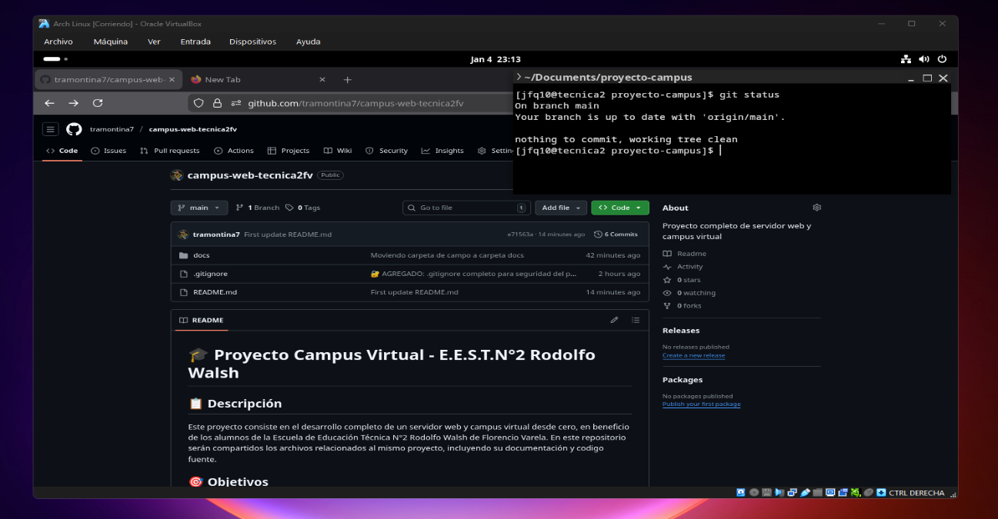

Aquí me encuentro creando el repositorio principal en mi maquina virtual de Arch Linux.
El uso de Git es crucial en el desarrollo de grandes proyectos, ya sea para compartirlos con la comunidad, como para manejo de versiones. En nuestro caso, lo utilizaremos para poder compartir los archivos e irlos subiendo a un mismo lugar, además de poder mostrar al mundo el trabajo que estamos haciendo.
2026 / 01 / 05
  - Organización del Proyecto
Iniciando el segundo día, nos damos cuenta de que empezamos a construir el proyecto SIN una organización específica, ni cumpliendo cierto protocolo. Intuimos que debe haber algún tipo de protocolo que nos indique las fases en las que debemos desarrollar el proyecto. Nuestra tarea es investigar acerca de esto.
  - Fases de un Proyecto web
Como habíamos intuido en el inicio, estas fases existen, y si bien es medio una obviedad su estructura, no está de mas repasarlas:
- Investigación y Estrategia: Definir objetivos, público y funcionalidades clave. Esto medio que ya lo hemos hecho, determinando los objetivos de la Aplicación y a que público será dirigido. No obstante, nos queda determinar las funcionalidades clave, que desarrollaremos mas adelante.
- Planificación: Teniendo la investigación concluida, pasamos a la fase de Planificación, que consta en crear un plan detallado acerca de las tareas, recursos, cronogramas y presupuesto que nos conllevará el proyecto.
- Diseño: En esta etapa, creamos la Experiencia de Usuario (UX), los prototipos y diseños visuales. Aquí definimos lo que será la vista de nuestra pagina, cual será nuestra experiencia a la hora de utilizarla, y como se verá.
- Desarrollo: Consta en pasar todas las ideas, diseños y prototipos creado al código. El código deberá responder a lo pensado y requerido en las fases anteriores.
- Lanzamiento: Es la parte en la cual desplegamos el sitio en producción. Intuimos que aquí será la parte en la cual debemos concluir con la documentación, ya que es la parte en la cual se considera que el proyecto se termina.
- Seguimiento y Mantenimiento: Es la fase en la cual “finaliza” el proyecto, ya que esta se basa en el monitoreo del programa, y un futuro desarrollo de actualizaciones y optimizaciones continuas del código.
Teniendo definidas las Fases del Proyecto, podemos proceder a:
  - Estructura de Directorios del Proyecto
Es importante la forma en la cual estructuramos las carpetas/archivos del proyecto en cuestión, ya que de cierta forma estamos indicando COMO está distribuida nuestra aplicación. Investigamos acerca de esto, y encontramos varias opciones:

  - GitHub Repository Structure
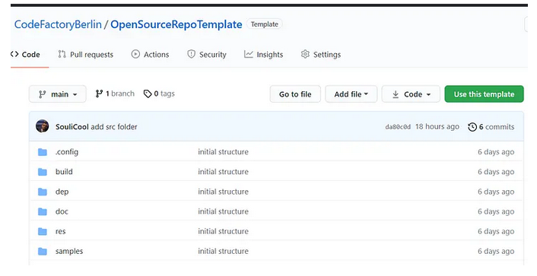
Esta es una estructura bastante común en los repositorios de Github. Consta de:
- Carpeta .config: Contiene las configuraciones del entorno local.
- Carpeta build: Aca van a ir los scripts relacionados a la construcción del proyecto(Bash, Docker Compose)
- Carpeta dep: En esta carpeta van a ir todas las dependencias que hay que instalar.
- Carpeta doc: Carpeta en la que va la documentación del proyecto.
- Carpeta res: Acá irían los recursos estáticos de nuestro proyecto, como pueden ser imágenes.
- Carpeta samples: Contiene las muestras y código que acompañe la documentación.
- Carpeta Tools: Es conveniente su uso, ya que contiene las herramientas que automatizan tareas en nuestro proyecto. Usualmente contiene documentos .sh o .cmd, por ejemplo.
- Carpeta Test: Acá van todas las pruebas que se hagan en el proyecto, como la integración de alguna funcionalidad, por ejemplo. Sirve para no romper todo el código al crear nuevas cosas que pueden fallar.
- Carpeta src: Carpeta principal que contiene TODO el código fuente del proyecto.
Esta estructura si bien tiene cosas interesantes, mas que nada es utilizada en Repositorios de Github. A nosotros nos importa un esquema el cual divida correctamente nuestro código, con la documentación, y algunos scripts/comandos que puedan ser de utilidad para aquellos que sigan con el proyecto. Sin embargo, creo que hay algunas cosas de esta distribución para destacar e inculcar en la nuestra.
  - Repo NodeBestPractices
Existe un repositorio en el cual la comunidad de Node va subiendo las mejores prácticas a la hora de manejar un proyecto con esta tecnología.
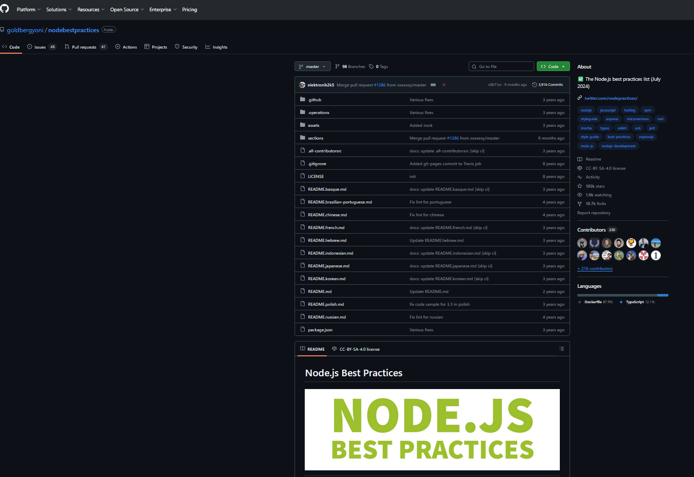
En este repositorio hay una sección en la cual nos dan conceptos técnicos para tener en cuenta a la hora de estructurar nuestro proyecto.
https://github.com/goldbergyoni/nodebestpractices/tree/spanish-translation
Sin entrar en tantos detalles técnicos(los cuales serán profundizados en otros documentos), vamos a recalcar algunos conceptos que rescatamos de este gran repositorio:
- Componentización del código: Crear un software grande, con muchas dependencias, es totalmente inconveniente en todo sentido. Tanto como por su complejidad a la hora de leerlo, modificarlo, e incluso escalarlo, ya que se hace difícil de leer hasta por los Ingenieros mas experimentados en la materia. La solución a esto sería crear software mas pequeño, dividiendo el total en componentes autocontenidos, que no compartan archivos con otros, cada uno de los cuales constituye un pequeño grupo de archivos, tambien llamado “Microservicio”.
  - Conclusión: Estructura de Proyecto
Utilizaremos la Estructura de los Repositorios de GitHub, aunque haremos algunos cambios.

- Carpeta res
- Carpeta doc
- Carpeta .config
- Carpeta src
- Carpeta Test
- Carpeta dep
- Carpeta Tools

